"Бірегей және элиталық тұқымдар, бiрiншi, екiншi және үшiншi көбейтілген тұқым өндiрушiлердi, тұқым өткізушілерді аттестаттау" мемлекеттік көрсетілетін қызмет регламентін бекіту туралы" Ақмола облысы әкімдігінің 2015 жылғы 4 қыркүйектегі № А-9/416 қаулысына өзгеріс енгізу туралы
Күшін жойған
Ақмола облысы әкімдігінің 2016 жылғы 14 маусымдағы № А-7/283 қаулысы. Ақмола облысының Әділет департаментінде 2016 жылғы 13 шілдеде № 5446 болып тіркелді. Күші жойылды - Ақмола облысы әкімдігінің 2019 жылғы 1 қарашадағы № А-11/527 қаулысымен
Ескерту. Күші жойылды - Ақмола облысы әкімдігінің 01.11.2019 № А-11 /527 (ресми жарияланған күнінен бастап қолданысқа енгізіледі) қаулысымен.
"Қазақстан Республикасындағы жергілікті мемлекеттік басқару және өзін-өзі басқару туралы" 2001 жылғы 23 қаңтардағы, "Мемлекеттік көрсетілетін қызметтер туралы" 2013 жылғы 15 сәуірдегі Қазақстан Республикасының Заңдарына сәйкес, Ақмола облысының әкімдігі ҚАУЛЫ ЕТЕДІ:
1. "Бірегей және элиталық тұқымдар, бiрiншi, екiншi және үшiншi көбейтілген тұқым өндiрушiлердi, тұқым өткізушілерді аттестаттау" мемлекеттік көрсетілетін қызмет регламентін бекіту туралы" Ақмола облыысы әкімдігінің 2015 жылғы 4 қыркүйектегі № А-9/416 қаулысына (Нормативтік құқықтық актілерді мемлекеттік тіркеу тізілімінде № 5003 болып тіркелді, "Әділет" ақпараттық-құқытық жүйесінде 2015 жылдың 20 қазанында жарияланған) келесі өзгеріс енгізілсін:
аталмыш қаулымен бекітілген "Бірегей және элиталық тұқымдар, бiрiншi, екiншi және үшiншi көбейтілген тұқым өндiрушiлердi, тұқым өткізушілерді аттестаттау" мемлекеттік көрсетілетін қызмет регламенті осы қаулының қосымшасына сәйкес жаңа редакцияда жазылсын.
2. Осы қаулының орындалуын бақылау Ақмола облысы әкімінің бірінші орынбасары Қ.М. Отаровқа жүктелсін.
3..Облыс әкімдігінің осы қаулысы Ақмола облысының Әділет департаментінде мемлекеттік тіркелген күнінен бастап күшіне енеді және ресми жарияланған күнінен бастап қолданысқа енгізіледі.
Ақмола облысы әкімінің  міндетін атқарушы | Қ.Отаров
Ақмола облысы әкімдігінің
2016 жылғы 14 маусымдағы
№ А-7/283
қаулысына қосымша
Ақмола облысының 2015 жылғы
4 қыркүйектегі № А-9/416
қаулысымен бекітілген
"Бірегей және элиталық тұқымдар, бiрiншi, екiншi және үшiншi көбейтілген тұқым өндiрушiлердi, тұқым өткізушілерді аттестаттау" мемлекеттік көрсетілетін қызмет регламенті
1. Жалпы ережелер
1. "Бірегей және элиталық тұқымдар, бiрiншi, екiншi және үшiншi көбейтілген тұқым өндiрушiлердi, тұқым өткізушілерді аттестаттау" мемлекеттік көрсетілетін қызмет регламенті (бұдан әрі – мемлекеттік көрсетілетін қызмет) "Ақмола облысының ауыл шаруашылығы басқармасы" мемлекеттік мекемесімен (бұдан әрі – көрсетілетін қызметті беруші) көрсетіледі.
Өтінішті қабылдау және мемлекеттік қызметті көрсету нәтижесін беру:
1) көрсетілетін қызметті берушінің кеңсесі;
2) "Азаматтарға арналған үкімет" мемлекеттік корпорациясы" коммерциялық емес акционерлік қоғамы (бұдан әрі – Мемлекеттік корпорация);
3) "электрондық үкіметтің" веб-порталы: www.egov.kz (бұдан әрі – портал) арқылы жүзеге асырылады.
2. Мемлекеттік қызметті көрсету нысаны: электрондық (ішінара автоматтандырылған) немесе қағаз түрінде.
3. Мемлекеттік қызметті көрсету нәтижесі – аттестаттау туралы куәлік.
Порталда мемлекеттік қызметті көрсету нәтижесі көрсетілетін қызметті алушының "жеке кабинетіне" көрсетілетін қызметті берушінің уәкілетті адамының электрондық цифрлық қолтаңбасымен қол қойылған (бұдан әрі – ЭЦҚ) электрондық құжат нысанында жолданады.
Көрсетілетін қызметті алушы мемлекеттік қызметті көрсету нәтижесін қағаз жеткізгіште алуға жүгінген жағдайда, мемлекеттік қызметті көрсету нәтижесі электрондық нысанда ресімделеді, басып шығарылады және мөрмен және көрсетілетін қызметті берушінің басшысының қолымен куәландырылады.
Мемлекеттік қызметті көрсету нәтижесін ұсыну нысаны: электронды.
2. Мемлекеттік қызмет көрсету процесінде көрсетілетін қызметті берушінің құрылымдық бөлімшелерінің (қызметкерлерінің) әрекет ету тәртібін сипаттау
4. Қазақстан Республикасы Ауыл шаруашылығы министрінің 2015 жылғы 6 мамырдағы № 4-2/416 бұйрығымен бекітілген "Бірегей және элиталық тұқымдар, бiрiншi, екiншi және үшiншi көбейтілген тұқым өндiрушiлердi, тұқым өткізушілерді аттестаттау" мемлекеттік көрсетілетін қызмет стандартының (Қазақстан Республикасының Әділет министрлігінде № 11777 болып тіркелді) (бұдан әрі - стандарт) 9-тармағына сәйкес көрсетілетін қызметті алушымен ұсынылған құжаттар мемелекеттік қызмет көрсету жөніндегі рәсімдерді (әрекеттерді) бастау үшін негіз болып табылады.
5. Мемлекеттік қызмет көрсету процесінің құрамына кіретін әрбір рәсімнің (іс-әрекеттің) мазмұны, оның орындалу ұзақтығы:
1) көрсетілетін қызметті берушінің кеңсе маманы көрсетілетін қызметті алушы қажетті құжаттарды тапсырған кезінен бастап қабылдауды "Е-лицензиялау" мемлекеттік деректер базасы" мемлекеттік ақпараттық жүйесінде (бұдан әрі – "Е-лицензиялау" МДБ АЖ) тіркеуді жүзеге асырады және құжаттарды басшылыққа бұрыштама қоюға жолдайды – 20 минут;
2) көрсетілетін қызметті берушінің басшысы құжаттарды қарайды және көрсетілетін қызметті берушінің жауапты орындаушысын белгілейді – 1 сағат;
3) көрсетілетін қызметті берушінің жауапты орындаушысы өтініш иесі тапсырған құжаттарды алған кезінен бастап ұсынылған құжаттардың толықтығын тексереді және сараптама комиссиясына (бұдан әрі – Комиссия) жолдайды – 2 жұмыс күні. Өтінім иесі құжаттар топтамасын толық ұсынбаған жағдайда, көрсетілетін қызметті алушы:
көрсетілетін қызметті берушіге жүгінсе, бас тарту туралы дәлелді жазбаша жауапты ұсынады;
Мемлекеттік корпорацияға жүгінсе, Мемлекеттік корпорацияға бас тарту туралы дәлелді жазбаша жауапты жолдайды;
Порталға жүгінсе, бас тарту туралы дәлелді жазбаша жауапты "жеке кабинетке" жолдайды – 1 жұмыс күні;
4) Комиссия:
ұсынылған құжаттарды зерттейді, тұрғылықты жерлерге бара отырып, жеке және заңды тұлғаның талаптарға сәйкестік деңгейін анықтайды – 8 жұмыс күні;
өтініш иесін тексеру нәтижесі бойынша тексеру актісін құрастырады – 1 жұмыс күні;
құжаттарды қарау қорытындысы, сонымен қатар тексеру актісі бойынша жеке және заңды тұлғаның қолданыстағы заңнамадағы талаптарға сәйкестігі жөнінде шешім қабылдайды, бұл шешім хаттамамен рәсімделеді және оған Комиссияның барлық мүшелері қол қояды – 1 жұмыс күні;
5) көрсетілетін қызметті берушінің басшысы Комиссияның оң шешімінің негізінде құжаттарды қаулы жобасын дайындау үшін жауапты орындаушыға жолдайды – 1 жұмыс күні. Көрсетілетін қызметті алушы қолданыстағы заңнама талаптарына сәйкес болмаған жағдайда дәлелді бас тарту жауабын беру үшін жауапты орындаушыға құжаттарды жолдайды;
6) көрсетілетін қызметті берушінің жауапты орындаушысы қаулы жобасын дайындайды және оны келісу үшін облыс әкімдігіне жолдайды. Көрсетілетін қызметті алушы қолданыстағы заңнама талаптарына сәйкес болмаған жағдайда, көрсетілетін қызметті алушы:
көрсетілетін қызмет берушіге жүгінсе, бас тарту туралы дәлелді жазбаша жауапты ұсынады;
Мемлекеттік корпорацияға жүгінсе, Мемлекеттік корпорацияға бас тарту туралы дәлелді жазбаша жауапты жолдайды;
Порталға жүгінсе, бас тарту туралы дәлелді жазбаша жауапты "жеке кабинетке" жолдайды – 1 жұмыс күні;
7) облыс әкімдігі көрсетілетін қызметті алушыға бірегей, элиталық тұқымдардың, бірінші, екінші және үшінші көбейтілген тұқымдардың өндірушілері және тұқымдарды сатушылары мәртебесін беру жөніндегі қаулы жобасын бекітеді – 3 жұмыс күні;
8) көрсетілетін қызметті берушінің басшысы "Е-лицензиялау" МДБ АЖ арқылы аттестаттау туралы куәлікке ЭЦҚ-мен қол қояды. Көрсетілетін қызметті алушы қағаз тасығышта жүгінген жағдайда, аттестаттау туралы куәлік басып шығарылады, оны мөрмен және басшының қолымен куәландырылады – 1 сағат;
9) көрсетілетін қызметті берушінің кеңсе маманы, көрсетілетін қызметті алушы:
көрсетілетін қызметті берушіге жүгінсе, аттестаттау туралы куәлікті береді– 20 минут;
Мемлекеттік корпорацияға жүгінсе, аттестаттау туралы куәлікті жолдайды – 30 минут;
порталға жүгінсе, аттестаттау туралы куәлікті "Е-лицензиялау" МДБ АЖ арқылы "жеке кабинетке" жолдайды – 30 минут.
6. Төмендегі рәсімдерді (іс-әрекеттерді) орындауды бастау үшін негіз болатын мемлекеттік қызмет көрсету бойынша рәсімнің (іс-әрекеттің) нәтижесі:
1) құжаттарды қабылдау, "Е-лицензиялау" МДБ АЖ-нде тіркеу және құжаттарды бұрыштама қою үшін басшыға жолдау;
2) көрсетілетін қызметті берушінің жауапты басшысын белгілеу;
3) ұсынылған құжаттардың толықтығын тексеру және Комиссияға жолдау. Өтінім иесі құжаттар топтамасын толық ұсынбаған жағдайда, көрсетілетін қызметті алушы:
көрсетілетін қызмет берушіге жүгінсе, бас тарту туралы дәлелді жазбаша жауапты ұсыну;
Мемлекеттік корпорацияға жүгінсе, Мемлекеттік корпорацияға бас тарту туралы дәлелді жазбаша жауапты жолдау;
Порталға жүгінсе, бас тарту туралы дәлелді жазбаша жауапты "жеке кабинетке" жолдау – 1 жұмыс күні;
4) ұсынылған құжаттарды зерттеу, тұрғылықты жерлерге бара отырып, жеке және заңды тұлғаның талаптарға сәйкестік деңгейін анықтау;
5) тексеру актісі құрастыру;
6) жеке және заңды тұлғаның қолданыстағы заңнамадағы талаптарға сәйкестігі жөнінде шешім қабылдау, хаттама құру және оған Комиссияның барлық мүшелерімен қол қою;
7) құжаттарды қаулы жобасын дайындау үшін жауапты орындаушыға жолдау. Көрсетілетін қызметті алушы қолданыстағы заңнама талаптарына сәйкес болмаған жағдайда дәлелді бас тарту жауабын беру үшін жауапты орындаушыға құжаттарды жолдайды;
8) қаулы жобасын дайындау және оны келісу үшін облыс әкімдігіне жолдау. Көрсетілетін қызметті алушы қолданыстағы заңнама талаптарына сәйкес болмаған жағдайда, көрсетілетін қызметті алушы:
көрсетілетін қызмет берушіге жүгінсе, бас тарту туралы дәлелді жазбаша жауапты ұсыну;
Мемлекеттік корпорацияға жүгінсе, Мемлекеттік корпорацияға бас тарту туралы дәлелді жазбаша жауапты жолдау;
Порталға жүгінсе, бас тарту туралы дәлелді жазбаша жауапты "жеке кабинетке" жолдау;
9) көрсетілетін қызметті алушыға бірегей, элиталық тұқымдардың, бірінші, екінші және үшінші көбейтілген тұқымдардың өндірушілері және тұқымдарды сатушылары мәртебесін беру жөніндегі қаулы жобасын бекіту;
10) "Е-лицензиялау" МДБ АЖ арқылы аттестаттау туралы куәлікке ЭЦҚ-мен қол қою. Көрсетілетін қызметті алушы қағаз тасығышта жүгінген жағдайда, аттестаттау туралы куәлік басып шығару, оны мөрмен және басшының қолымен куәландыру;
11) көрсетілетін қызметті алушы:
көрсетілетін қызметті берушіге жүгінсе, аттестаттау туралы куәлікті беру;
Мемлекеттік корпорацияға жүгінсе, аттестаттау туралы куәлікті жолдау;
порталға жүгінсе, аттестаттау туралы куәлікті "Е-лицензиялау" МДБ АЖ арқылы "жеке кабинетке" жолдау.
3. Мемлекеттік қызмет көрсету процесінде көрсетілетін қызметті берушінің құрылымдық бөлімшелерінің (қызметкерлердің) өзара әрекет ету тәртібін сипаттау
7. Мемлекеттік қызмет көрсету процесіне қатысатын құрылымдық бөлімшелердің (қызметкерлердің) тізбесі:
1) көрсетілетін қызметті берушінің кеңсе маманы;
2) көрсетілетін қызметті берушінің басшысы;
3) көрсетілетін қызметті берушінің жауапты орындаушысы;
4) Комиссия;
5) облыс әкімдігі.
8. Әрбір рәсімнің (іс-әрекеттің) ұзақтығын көрсете отырып, құрылымдық бөлімшелер арасындағы өзара іс-қимылдың реттілігін сипаттау:
1) көрсетілетін қызметті берушінің кеңсе маманы көрсетілетін қызметті алушы қажетті құжаттарды тапсырған кезінен бастап қабылдауды "Е-лицензиялау" МДБ АЖ-нде тіркеуді жүзеге асырады және құжаттарды басшылыққа бұрыштама қоюға жолдайды – 20 минут;
2) көрсетілетін қызметті берушінің басшысы құжаттарды қарайды және көрсетілетін қызметті берушінің жауапты орындаушысын белгілейді – 1 сағат;
3) көрсетілетін қызметті берушінің жауапты орындаушысы өтініш иесі тапсырған құжаттарды алған кезінен бастап ұсынылған құжаттардың толықтығын тексереді және Комиссияға жолдайды – 2 жұмыс күні. Өтінім иесі құжаттар топтамасын толық ұсынбаған жағдайда, көрсетілетін қызметті алушы:
көрсетілетін қызметті берушіге жүгінсе, бас тарту туралы дәлелді жазбаша жауапты ұсынады;
Мемлекеттік корпорацияға жүгінсе, Мемлекеттік корпорацияға бас тарту туралы дәлелді жазбаша жауапты жолдайды;
Порталға жүгінсе, бас тарту туралы дәлелді жазбаша жауапты "жеке кабинетке" жолдайды – 1 жұмыс күні;
4) Комиссия:
ұсынылған құжаттарды зерттейді, тұрғылықты жерлерге бара отырып, жеке және заңды тұлғаның талаптарға сәйкестік деңгейін анықтайды – 8 жұмыс күні;
өтініш иесін тексеру нәтижесі бойынша тексеру актісін құрастырады – 1 жұмыс күні;
құжаттарды қарау қорытындысы, сонымен қатар тексеру актісі бойынша жеке және заңды тұлғаның қолданыстағы заңнамадағы талаптарға сәйкестігі жөнінде шешім қабылдайды, бұл шешім хаттамамен рәсімделеді және оған Комиссияның барлық мүшелері қол қояды – 1 жұмыс күні;
5) көрсетілетін қызметті берушінің басшысы Комиссияның оң шешімінің негізінде құжаттарды қаулы жобасын дайындау үшін жауапты орындаушыға жолдайды – 1 жұмыс күні. Көрсетілетін қызметті алушы қолданыстағы заңнама талаптарына сәйкес болмаған жағдайда дәлелді бас тарту жауабын беру үшін жауапты орындаушыға құжаттарды жолдайды;
6) көрсетілетін қызметті берушінің жауапты орындаушысы қаулы жобасын дайындайды және оны келісу үшін облыс әкімдігіне жолдайды. Көрсетілетін қызметті алушы қолданыстағы заңнама талаптарына сәйкес болмаған жағдайда, көрсетілетін қызметті алушы:
көрсетілетін қызмет берушіге жүгінсе, бас тарту туралы дәлелді жазбаша жауапты ұсынады;
Мемлекеттік корпорацияға жүгінсе, Мемлекеттік корпорацияға бас тарту туралы дәлелді жазбаша жауапты жолдайды;
Порталға жүгінсе, бас тарту туралы дәлелді жазбаша жауапты "жеке кабинетке" жолдайды – 1 жұмыс күні;
7) облыс әкімдігі көрсетілетін қызметті алушыға бірегей, элиталық тұқымдардың, бірінші, екінші және үшінші көбейтілген тұқымдардың өндірушілері және тұқымдарды сатушылары мәртебесін беру жөніндегі қаулы жобасын бекітеді – 3 жұмыс күні;
8) көрсетілетін қызметті берушінің басшысы "Е-лицензиялау" МДБ АЖ арқылы аттестаттау туралы куәлікке ЭЦҚ-мен қол қояды. Көрсетілетін қызметті алушы қағаз тасығышта жүгінген жағдайда, аттестаттау туралы куәлік басып шығарылады, оны мөрмен және басшының қолымен куәландырылады – 1 сағат;
9) көрсетілетін қызметті берушінің кеңсе маманы, көрсетілетін қызметті алушы:
көрсетілетін қызметті берушіге жүгінсе, аттестаттау туралы куәлікті береді – 20 минут;
Мемлекеттік корпорацияға жүгінсе, аттестаттау туралы куәлікті жолдайды – 30 минут;
порталға жүгінсе, аттестаттау туралы куәлікті "Е-лицензиялау" МДБ АЖ арқылы "жеке кабинетке" жолдайды – 30 минут.
4. Мемлекеттік қызметті көрсету процесінде Мемлекеттік корпорациямен және (немесе) басқа да көрсетілетін қызметті берушімен өзара әрекет ету тәртібінің, сондай-ақ ақпараттық жүйелерді қолдану тәртібінің сипаттамасы
9. Мемлекеттік корпорацияға жүгіну тәртібінің сипаттамасы, көрсетілетін қызметті берушінің өтінішті өңдеу ұзақтығы:
1-процесс – Мемлекеттік корпорацияның қызметкері ұсынылған құжаттарды тексереді, көрсетілетін қызметті берушінің өтінішін қабылдайды және тіркейді, құжаттарды қабылдау күні мен уақыты көрсетілген құжаттардың қабылданғаны туралы қолхат береді.
Көрсетілетін қызметті алушы (не болмаса оның сенімхат өкілі) мемлекеттік қызметті көрсету үшін көрсетілетін қызметті берушіге және Мемлекеттік корпорацияға жүгінген жағдайда қажетті құжаттардың тізбесі:
Стандарттың 1-қосымшасына сәйкес нысан бойынша өтініш;
Стандарттың 2-ші, 3-ші, 4-ші, 5-ші қосымшаларына сәйкес мәліметтер нысаны.
Құжаттар Мемлекеттік корпорация арқылы қабылданғанда, көрсетілетін қызметті алушыға тиісті құжаттардың қабылданғаны туралы қолхат беріледі, осының негізінде көрсетілетін қызметті алушы (не болмаса нотариалды сенімхат бойынша оның өкілі, заңды тұлғаға – өкілеттілікті растайтын құжат бойынша) жеке басын куәландыратын құжатты ұсынған жағдайда дайын құжаттарды беру жүзеге асырылады.
1-шарт – көрсетілетін қызметті алушы стандарттың 9-тармағында көрсетілген құжаттар топтамасын толық ұсынбаған жағдайда Мемлекеттік корпорация қызметкері құжаттарды қабылдаудан бас тартады және өтінімді қабылдаудан бас тарту туралы қолхат береді;
2-процесс – көрсетілетін қызметті берушінің осы Регламенттің 5-тармағында қарастырылған рәсімдері (әрекеттері);
3-процесс – Мемлекеттік корпорация қызметкері тиісті құжаттарды қабылдау туралы қолхатта көрсетілген мерзімнің ішінде көрсетілетін қызметті алушыға мемлекеттік қызметті көрсетудің дайын нәтижесін береді.
Мемлекеттік корпорацияға жүгінген жағдайда, құжаттарды қабылдау күні мемлекеттік қызметті көрсету мерзіміне кірмейді.
өтінімді тапсыру үшін күтудің рұқсат етілген ең ұзақ уақыты – 15 минут.
көрсетілетін қызметті алушыға қызмет көрсетудің рұқсат етілген ең ұзақ уақыты – 20 минут.
10. Мемлекеттік қызметті портал арқылы көрсеткен кезінде көрсетілетін қызметті беруші мен көрсетілетін қызметті алушы рәсімдерінің (әрекеттерінің) кезеңділігін және өтініш білдіру тәртібін сипаттау:
көрсетілетін қызметті алушы Порталда жеке сәйкестендіру нөмірі (бұдан әрі – ЖСН) және бизнес-сәйкестендіру нөмірі (бұдан әрі – БСН), сондай-ақ пароль арқылы тіркеуді іске асырады (Порталда тіркелмеген қызмет алушылар үшін іске асырылады);
1-процесс – көрсетілетін қызметті алушының мемлекеттік қызметті алу үшін қызмет алушының Порталда ЖСН/БСН және паролін енгізу үдерісі (авторизация процесі).
1-шарт – Порталда ЖСН/БСН және пароль арқылы тіркелген қызмет алушы туралы деректердің төлтумалылығын тексеру;
2-процесс – Порталдың көрсетілетін қызметті алушының деректерінде бар бұзушылықтармен байланысты авторизациялаудан бас тарту туралы хабарлама қалыптастыруы;
3-процесс – көрсетілетін қызметті алушының осы Регламентте көрсетілген қызметті таңдап алуы, қызмет көрсету үшін сауал түрін экранға шығару және құрылымдық пен форматтық талаптарын ескере отырып, сауал түріне электрондық түрдегі Стандарттың 9-тармағында көрсетілген құжаттарды бекітумен қызмет алушының үлгілерді толтыруы (деректерді енгізу), сондай-ақ сауалды куәландыру (қол қою) үшін көрсетілетін қызметті алушының ЭЦҚ тіркеу куәлігін таңдап алуы.
2-шарт – Порталда ЭЦҚ тіркеу куәлігінің қолданыс мерзімін және қайта шақыртып алынған (жойылған) тіркеу куәліктерінің тізімінде жоқ екендігін, сондай-ақ сәйкестендіру деректерінің (сауалда көрсетілген ЖСН/БСН және ЭЦҚ тіркеу куәлігінде көрсетілген ЖСН/БСН арасында) сәйкестігін тексеру;
4-процесс – көрсетілетін қызметті алушының ЭЦҚ төлтумалылығының расталмауына байланысты сұратып отырған қызметтен бас тарту туралы хабарлама қалыптастыру;
5-процесс – "электрондық үкіметтің" автоматтандырылған жұмыс орнында өңірлік шлюзі арқылы ЭЦҚ қойылған "электрондық үкіметтің" электрондық құжатты (көрсетілетін қызметті берушінің сауалы) көрсетілетін қызметті берушімен өңдеу үшін сауалды жолдау;
6-процесс – осы регламенттің 5-тармағымен қарастырылған көрсетілетін қызметті берушінің әрекет ету (іс -әрекеттің) шарасы;
7-процесс – көрсетілетін қызметті алушымен "Е-лицензиялау" МДБ АЖ-мен құрастырылған мемлекеттік қызмет көрсету нәтижесін алу.Электронды құжат көрсетілетін қызметті беруші басшысының ЭЦҚ-ын пайдалану арқылы құрастырылады.
11. Портал арқылы мемлекеттік қызмет көрсетуге тартылған ақпараттық жүйелердің функционалдық өзара әрекет етуінің диаграммасы осы регламенттің 1-қосымшасында көрсетілген.
12. Мемлекеттік қызмет көрсету процесінде көрсетілетін қызметті берушінің құрылымдық бөлімшелері (қызметкерлері) рәсімдерінің (әрекеттерінің) кезеңділігін, сондай-ақ өзге де көрсетілетін қызметті берушілермен және (немесе) Мемлекеттік корпорациямен өзара әрекет етуінің тәртібін және мемлекеттік қызмет көрсету процесінде ақпараттық жүйелерді пайдалану тәртібін нақтылы сипаттау осы регламенттің 2-қосымшасына сәйкес мемлекеттік қызмет көрсетудің бизнес-процестерінің анықтамалығында көрсетіледі.
"Бірегей және элиталық
тұқымдар,бiрiншi, екiншi
және үшiншi көбейтілген
тұқым өндiрушiлердi,
тұқым өткізушілерді
аттестаттау" мемлекеттік
көрсетілетін қызмет
регламентіне 1-қосымша
Мемлекеттік қызмет көрсету процесінде портал арқылы пайдаланатын ақпараттық жүйелердің өзара әрекет ету диаграммасы

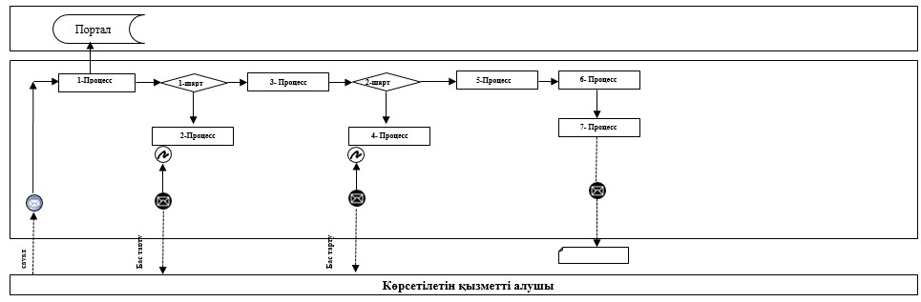

Қысқартылған сөздерді ашып жазу:
Портал – "электрондық үкімет" веб-порталы www.egov.kz.
"Бірегей және элиталық
тұқымдар, бiрiншi, екiншi
және үшiншi көбейтілген
тұқым өндiрушiлердi,
тұқым өткізушілерді
аттестаттау" мемлекеттік
көрсетілетін қызмет
регламентіне 2-қосымша
"Бірегей және элиталық тұқымдар, бiрiншi, екiншi және үшiншi көбейтілген тұқым өндiрушiлердi, тұқым өткізушілерді аттестаттау" мемлекеттік қызмет көрсетудің бизнес-процестерінің анықтамалығы
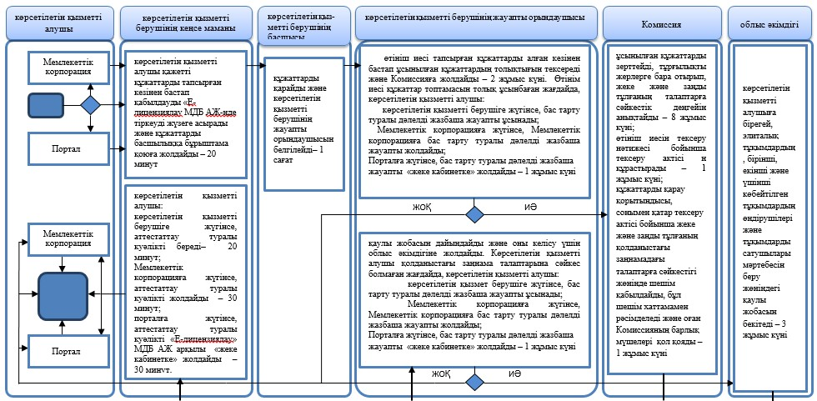

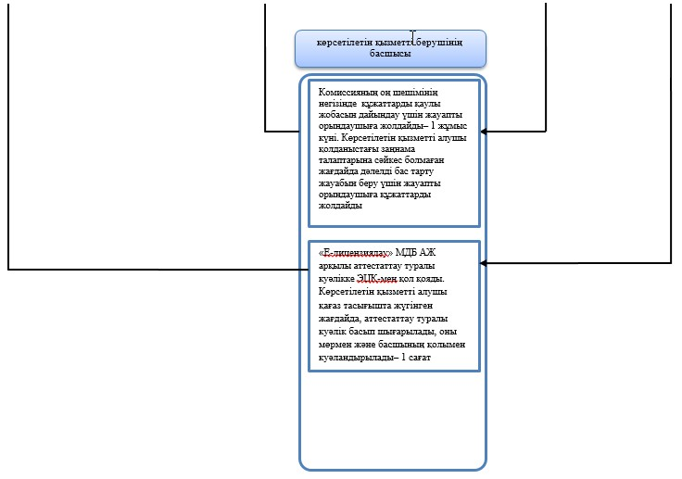
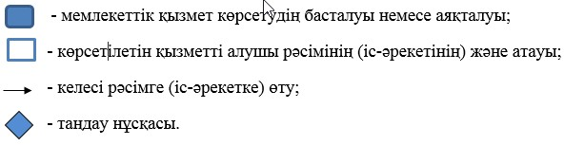

© 2012. Қазақстан Республикасы Әділет министрлігінің «Қазақстан Республикасының Заңнама және құқықтық ақпарат институты» ШЖҚ РМК

